保護濕地生態戶外推廣嘉年華會流程表

|  |  |  |
| --- | --- | --- |
| **戶外推廣嘉年華會流程表** | | |
| **時段** | **活動內容** | |
| 08:00-08:30 | 場地佈置 | |
| 09:00-09:10 | 開場表演 | |
| 09:10-09:20 | 貴賓致詞 | |
| 10:00-11:00 | 洲仔濕地生態導覽與體驗活動 | 闖關活動 |
| 11:00-12:00 | 有獎問答 |
| 生態影片撥放 |
| 12:00-13:00 | 午餐 |
| 13:00-14:30 | 有獎問答 |
| 生態影片撥放 |
| 14:30-15:30 | 洲仔濕地生態導覽與體驗活動 |
| 15:30-16:30 | 有獎問答 |
| 生態影片撥放 |
| 16:30 | 禮成 | |

※10:00-16:00開放民眾參觀位於物產館廣場的攤位與闖關活動

活動場地

活動場地將聯合高雄物產館蓮潭旗艦店旁圓形廣場與洲仔濕地公園二場地，活動主舞台預計設置於圓形廣場，並搭配部分攤位與有獎徵答活動；洲仔濕地公園則設置其餘攤位，濕地生態導覽與維護體驗、高雄濕地廊道之成果海報亦於此場地進行。活動二場地之平面圖如**圖1**。

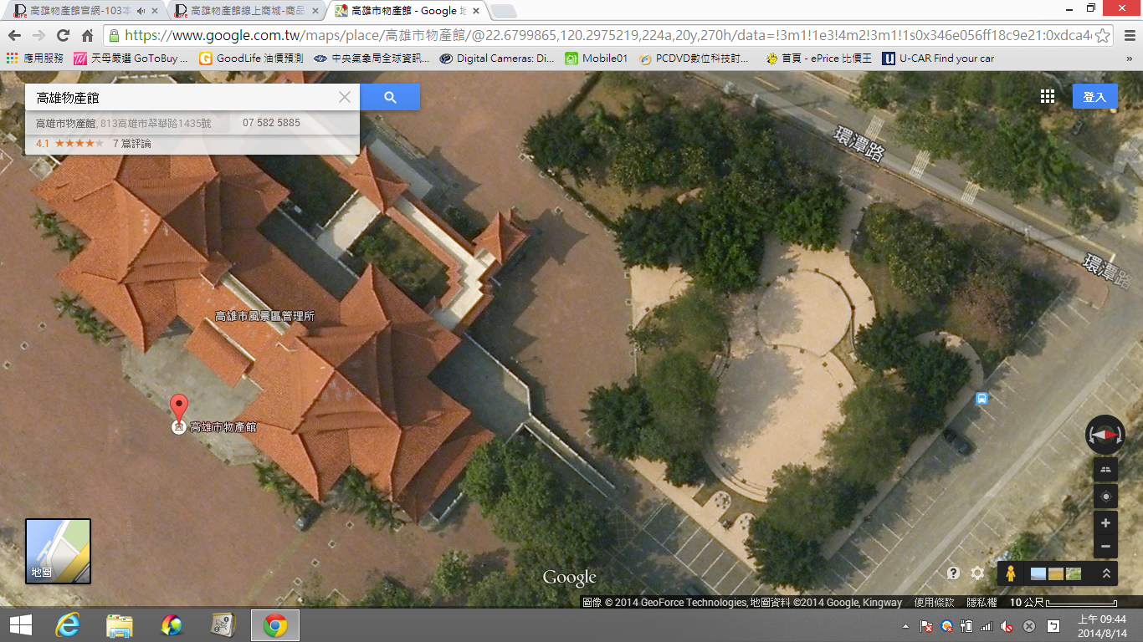

高雄物產館蓮潭旗艦店旁圓形廣場

交通資訊

(一)自行開車

由國道1號或國道3號系統 → 國道10號系統 →下「翠華路」交流道 → 直走洲仔北路到底 → 左轉環潭路約800公尺處 → 紅綠燈左轉(高雄物產館停車場) 即可於左側見到洲仔濕地的大門。

(二)大眾運輸(高鐵、台鐵、捷運、公車)

1.高鐵、台鐵：

新左營站下 → 請往台鐵方向出口處出來 → 沿著站前南路步行 → 往菜公一路 → 接翠華路往南走約10公尺 → 右轉洲仔北路(過翠華路)直走到底→ 左轉環潭路約800公尺處 → 紅綠燈左轉(高雄物產館停車場) 即可於左側見到洲仔濕地的大門。

2.捷運：

捷運紅線至生態園區站下(2號出口) →博愛路南下走約200公尺(往車輛順方向走) → 右轉崇德路直走約700公尺 → 往鐵軌旁上自行車步道天橋 → 下自行車步道天橋約5公尺右邊即洲仔濕地大門。

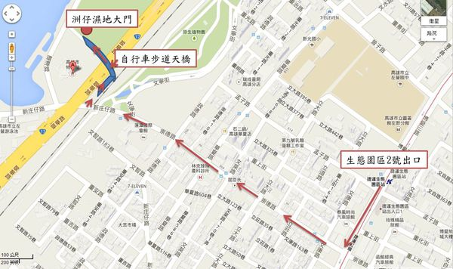

3.公車：

(1) 公車301路線

搭301線至蓮潭會館站下車 → 步行至對面上自行車步道天橋 → 下自行車步道天橋約5公尺右邊即洲仔濕地大門。

(2) 紅51--C (僅假日開駛)

搭紅51--C至高雄物產館 → 往停車場方向步行約50公尺到洲仔濕地。

